TRƯỜNG ĐẠI HỌC AN GIANG
KHOA CÔNG NGHỆ THÔNG TIN



ĐỒ ÁN NGÀNH KĨ THUẬT PHẦN MỀM
HỆ THỐNG CẢNH BÁO CHUYỂN ĐỘNG THÔNG MINH IOT SỬ DỤNG ESP32
Sinh viên thực hiện: Nguyễn Huỳnh Ngọc Anh - DPM235406
Giảng viên hướng dẫn: TS. Huỳnh Lý Thanh Nhàn
An Giang, tháng 10 năm 2026

MỤC LỤC
1. Tính cấp thiết 3
2. Các giải pháp đã có (các nghiên cứu liên quan) 3
3. Đặt vấn đề 4
4. Đề xuất giải pháp 4
5. Mô tả dự án 5
6. Thiết bị 5
7. Mô hình – sơ đồ hệ thống – có thể thay thế thiết bị 7
7.1. Cấu trúc các khối trong hệ thống 7
7.2. Bảng sơ đồ đấu nối chân chi tiết (Pinout) 7
7.3. Các thiết bị có thể thay thế trong thực tế 8
8. Lập trình 8
8.1. Giải thích lưu đồ và thuật toán điều khiển 8
8.2. Mã nguồn chương trình (sketch.ino) 9
9. Chạy demo và trình diễn (Giới thiệu) 10
9.1. Đường dẫn truy cập trực tiếp dự án 10
9.2. Chạy Demo 11
10. Hạn chế và Hướng phát triển trong tương lai 11
10.1. Những hạn chế của hệ thống hiện tại 11
10.2. Hướng phát triển trong tương lai 12

1. Tính cấp thiết
Trong cuộc sống hiện đại, nhu cầu bảo vệ an ninh cho hộ gia đình, phòng trọ sinh viên, văn phòng làm việc và kho bãi ngày càng trở nên cấp thiết. Các sự cố xâm nhập bất hợp pháp không chỉ gây thất thoát tài sản mà còn đe dọa nghiêm trọng đến an toàn tính mạng của người dân. Tuy nhiên, việc giám sát thủ công hoặc sử dụng các hệ thống bảo vệ truyền thống thường bộc lộ nhiều điểm hạn chế như chi phí đắt đỏ, khả năng phản ứng chậm và thiếu cơ chế thông báo tức thì từ xa.
Sự phát triển mạnh mẽ của công nghệ Internet of Things (IoT) cùng với các bo mạch vi điều khiển năng lượng thấp như ESP32 đã mở ra giải pháp hiệu quả cho bài toán giám sát an toàn thông minh. Chính vì lý do đó, đề tài "Hệ thống cảnh báo chuyển động thông minh IoT sử dụng ESP32" được thực hiện nhằm xây dựng một mô hình giám sát an ninh nhỏ gọn, tin cậy, vừa có khả năng xử lý cảnh báo tại chỗ bằng âm thanh và ánh sáng, vừa tự động đẩy dữ liệu lên đám mây và gửi tin nhắn cảnh báo tức thì đến điện thoại người dùng qua ứng dụng Telegram.

2. Các giải pháp đã có (các nghiên cứu liên quan)
Thực tế trên thị trường và trong các đề tài nghiên cứu trước đây đã có một số giải pháp giám sát an ninh phổ biến:
- Các bộ báo động độc lập gắn cửa/Hồng ngoại ngoài thị trường: Ưu điểm là giá thành tương đối rẻ, dễ lắp đặt và còi hú to. Tuy nhiên, nhược điểm là chỉ hoạt động tại chỗ, không tích hợp kết nối mạng để gửi cảnh báo từ xa khi chủ nhà vắng mặt và không hỗ trợ lưu trữ nhật ký sự cố.
- Các giải pháp Smarthome thương mại (Tuya, Xiaomi, Aqara): Cung cấp khả năng gửi thông báo về ứng dụng điện thoại rất hiện đại. Tuy nhiên, chi phí đầu tư ban đầu cao, thường yêu cầu phải mua thêm bộ điều khiển trung tâm (Hub) riêng biệt và khó tùy biến theo các kịch bản riêng của người dùng.
- Các mô hình đồ án sử dụng Arduino Uno: Nhiều đồ án môn học trước đây kết hợp cảm biến PIR với bo mạch Arduino Uno. Hạn chế của dòng vi điều khiển này là không tích hợp sẵn Wi-Fi/Bluetooth trên bo mạch, buộc phải mua thêm shield Wi-Fi ESP8266 hoặc SIM Module đắt đỏ, làm tăng kích thước phần cứng và độ phức tạp khi lập trình.

3. Đặt vấn đề
Từ phân tích ưu và nhược điểm của các giải pháp hiện hành, vấn đề đặt ra là thiết kế và mô phỏng hoàn chỉnh một hệ thống cảnh báo xâm nhập thông minh kết hợp giữa xử lý tại chỗ (Edge Computing) và giám sát đa nền tảng từ xa (Cloud & Messaging Platform).
Cụ thể, hệ thống cần đáp ứng tốt cả hai nhiệm vụ cốt lõi:
- Tại chỗ (Edge): Liên tục quét cảm biến thân nhiệt chuyển động (PIR). Để tránh tình trạng báo động giả do nhiễu môi trường, hệ thống phải xác nhận tín hiệu chuyển động duy trì liên tục trong 10 giây trước khi kích hoạt còi báo động Buzzer, chuyển đổi đèn LED chỉ thị (Xanh sang Đỏ) và cập nhật thông tin trực quan lên màn hình LCD 16x2.
- Từ xa (Cloud & Mobile): Khi phát hiện xâm nhập chính xác, vi điều khiển ESP32 lập tức phát lệnh HTTP POST gửi thông báo khẩn cấp đến ứng dụng Telegram trên điện thoại người dùng, đồng thời đẩy bản tin MQTT cập nhật trạng thái lên đám mây ThingSpeak để lưu trữ đồ thị theo dõi.

4. Đề xuất giải pháp
Để giải quyết bài toán trên, hệ thống sử dụng vi điều khiển ESP32 làm bộ xử lý trung tâm, kết hợp với các linh kiện phần cứng mô phỏng trên nền tảng Wokwi và hai dịch vụ đám mây Telegram Bot API và ThingSpeak Cloud:
- Vi điều khiển ESP32 DevKit V4: Bộ xử lý tốc độ cao tích hợp Wi-Fi, chịu trách nhiệm đọc cảm biến, xử lý logic thời gian thực và quản lý các kết nối mạng.
- Cảm biến chuyển động PIR (HC-SR501): Phát hiện tia hồng ngoại bức xạ từ cơ thể con người khi di chuyển qua vùng giám sát.
- Màn hình LCD 20x4 (Module I2C): Hiển thị trạng thái giám sát tại chỗ (AN TOAN hoặc !!! CANH BAO !!!).
- Cụm báo động tại chỗ: Gồm Đèn LED Xanh (báo trạng thái an toàn), Đèn LED Đỏ (báo đột nhập) và Còi chip (Buzzer) phát âm thanh báo động.
- Telegram Bot API: Dịch vụ nhắn tin OTT giúp gửi cảnh báo tức thì kèm thời gian thực về điện thoại người dùng.
- Nền tảng ThingSpeak Cloud: Nhận dữ liệu qua giao thức MQTT/HTTP để vẽ đồ thị thống kê lịch sử báo động.

5. Mô tả dự án
Mục tiêu của dự án: Xây dựng hoàn chỉnh mạch phần cứng trên trình mô phỏng Wokwi, lập trình thuật toán xác minh chuyển động tin cậy cho ESP32, đảm bảo phản ứng cảnh báo tại chỗ và gửi tin nhắn từ xa dưới 1 giây ngay khi đủ điều kiện báo động.
Phạm vi ứng dụng: Mô hình áp dụng hiệu quả cho cửa ra vào nhà ở, phòng trọ sinh viên, văn phòng làm việc, cửa sổ hoặc các khu vực lưu trữ tài sản cần bảo vệ.
Các chức năng chính của hệ thống:
- Đọc và phân tích tín hiệu liên tục từ cảm biến PIR qua chân GPIO 13.
- Thuật toán chống nhiễu 10 giây: Chỉ kích hoạt chuỗi cảnh báo khi tín hiệu mức CAO duy trì liên tục trong 10.000 ms. Nếu tín hiệu ngắt giữa chừng, bộ đếm thời gian tự động reset.
- Trạng thái An toàn (PIR = LOW): Màn hình LCD hiện "Trang thai: AN TOAN", sáng LED Xanh, tắt LED Đỏ, ngắt còi Buzzer, đồng bộ dữ liệu Field 1 = 0 lên ThingSpeak.
- Trạng thái Cảnh báo (PIR = HIGH đủ 10s): Màn hình LCD hiện "!!! CANH BAO !!! PHAT HIEN CO NGUOI", tắt LED Xanh, sáng LED Đỏ, kích hoạt còi Buzzer kêu liên tục, phát tin nhắn HTTP POST tới Telegram Bot và gửi bản tin MQTT Field 1 = 1 lên ThingSpeak.

6. Thiết bị
Mô hình được triển khai và kiểm thử hoàn toàn trên nền tảng mô phỏng Wokwi kết hợp dịch vụ Cloud miễn phí. Dưới đây là bảng danh mục linh kiện phần cứng và nền tảng được áp dụng:
STT | Tên linh kiện | Ký hiệu trên Wokwi | SL | Vai trò trong hệ thống
1 | Vi điều khiển ESP32 | board-esp32-devkit-c-v4 | 01 | Bộ xử lý trung tâm, kết nối Wi-Fi, Telegram & ThingSpeak
2 | Cảm biến chuyển động PIR | PIR Motion Sensor (HC-SR501) | 01 | Phát hiện sự hiện diện của con người qua tia hồng ngoại
3 | Màn hình LCD 20x4 (I2C) | LCD1602 (I2C) | 01 | Hiển thị trạng thái hệ thống trực quan tại chỗ
4 | Còi báo động (Buzzer) | Buzzer | 01 | Phát âm thanh tần số cảnh báo khi có sự cố xâm nhập
5 | Đèn LED chỉ thị | LED (red, green) | 02 | LED Xanh (Trạng thái An toàn), LED Đỏ (Cảnh báo đột nhập)
6 | Điện trở hạn dòng | resistor (220Ω) | 02 | Bảo vệ và hạn dòng cho các đèn LED chỉ thị
7 | Bo cắm thử nghiệm | Breadboard | 01 | Kết nối đường nguồn chung (5V, GND) và các linh kiện
8 | Nền tảng Cloud & OTT | Telegram Bot API & ThingSpeak | 02 | Gửi tin nhắn tức thì về điện thoại và vẽ đồ thị giám sát

7. Mô hình – sơ đồ hệ thống – có thể thay thế thiết bị

7.1. Cấu trúc các khối trong hệ thống
Hệ thống được chia thành 5 khối chức năng chính:
- Khối nguồn: Nhận nguồn 5V/3.3V từ cổng USB của ESP32 phân phối đến ray nguồn Breadboard cấp cho cảm biến PIR và LCD 16x2.
- Khối cảm biến đầu vào: Cảm biến PIR đọc chuyển động thân nhiệt và gửi tín hiệu Digital (HIGH/LOW) về chân GPIO 13.
- Khối xử lý trung tâm: ESP32 nhận dữ liệu, thực hiện đếm thời gian 10s, điều khiển ngoại vi và đóng gói dữ liệu mạng.
- Khối hiển thị & Cảnh báo tại chỗ: Gồm màn hình LCD2004 giao tiếp I2C (SDA-GPIO21, SCL-GPIO22), LED Xanh (GPIO 25), LED Đỏ (GPIO 26) và Buzzer (GPIO 27).
- Khối Cloud & Cảnh báo từ xa: Gửi cảnh báo qua Telegram Bot API và xuất dữ liệu đồ thị lên ThingSpeak qua giao thức MQTT.

7.2. Bảng sơ đồ đấu nối chân chi tiết (Pinout)
Linh kiện | Chân trên linh kiện | Chân kết nối trên ESP32 / Breadboard | Chức năng
Cảm biến PIR | VCC / GND / OUT | 5V / GND / GPIO 13 | Đọc tín hiệu chuyển động (HIGH/LOW)
Màn hình LCD 20x4 | VCC / GND / SDA / SCL | 5V / GND / GPIO 21 / GPIO 22 | Giao tiếp I2C hiển thị thông báo
Đèn LED Xanh | Anode (+) / Cathode (-) | GPIO 25 (qua trở 220Ω) / GND | Sáng khi hệ thống ở trạng thái An toàn
Đèn LED Đỏ | Anode (+) / Cathode (-) | GPIO 26 (qua trở 220Ω) / GND | Sáng khi phát hiện xâm nhập nguy hiểm
Còi Buzzer | Chân dương (+) / Chân âm (-) | GPIO 27 / GND | Phát âm thanh cảnh báo tại chỗ

7.3. Các thiết bị có thể thay thế trong thực tế
Để nâng cao tính linh hoạt khi triển khai thực tế, các linh kiện có thể thay thế tương đương:
- Vi điều khiển ESP32: Có thể thay bằng bo mạch ESP8266 (NodeMCU) để tiết kiệm chi phí.
- Cảm biến PIR HC-SR501: Có thể thay thế hoặc kết hợp với cảm biến Radar vi sóng RCWL-0516 (xuyên vật thể) hoặc cảm biến từ gắn cửa.
- Màn hình LCD 20x4: Có thể thay bằng màn hình OLED SSD1306 0.96 inch để có thiết kế nhỏ gọn hơn.
- Còi chip nhỏ: Khi lắp đặt thực tế có thể nối qua Module Relay để điều khiển còi hú công suất lớn 220V hoặc đèn pha chiếu sáng.

8. Lập trình

8.1. Giải thích lưu đồ và thuật toán điều khiển
Chương trình được phát triển trên môi trường Arduino IDE sử dụng ngôn ngữ C/C++ với các thư viện WiFi.h, LiquidCrystal_I2C.h, PubSubClient.h và HTTPClient.h:
- Khởi tạo (setup): Cấu hình chế độ chân GPIO, khởi tạo màn hình LCD I2C ở địa chỉ 0x27, kết nối Wi-Fi Wokwi-GUEST, thiết lập kết nối MQTT tới server ThingSpeak.
- Vòng lặp chính (loop - Chu kỳ quét thời gian thực):
- Bước 1: Đọc tín hiệu số từ cảm biến PIR qua lệnh digitalRead(PIR_PIN).
- Bước 2 (Thuật toán đếm 10 giây): Nếu PIR == HIGH, kiểm tra thời gian bằng millis(). Nếu duy trì liên tục >= 10.000 ms, chuyển sang trạng thái CANH BAO. Nếu PIR rơi xuống LOW trước 10s, bộ đếm lập tức reset về 0.
- Bước 3 (Kích hoạt cảnh báo): Tắt LED Xanh, bật LED Đỏ, kích còi tone(), in thông báo lên LCD, thực hiện gửi HTTP POST tới Telegram Bot API và publish payload field1=1 lên ThingSpeak.
- Bước 4 (Phục hồi An toàn): Khi PIR == LOW, tắt LED Đỏ, bật LED Xanh, ngắt còi noTone(), cập nhật LCD về "AN TOAN" và publish field1=0 lên ThingSpeak.

8.2. Mã nguồn chương trình (sketch.ino)
Dưới đây là cấu trúc mã nguồn chính điều khiển hệ thống trên trình mô phỏng Wokwi:

#include <WiFi.h>
#include <WiFiClient.h>
#include <WiFiClientSecure.h>
#include <HTTPClient.h>
#include <Wire.h>
#include <LiquidCrystal_I2C.h>
#include <PubSubClient.h>

// ================== CAU HINH CHAN ==================
#define PIR_PIN 13
#define SDA_PIN 21
#define SCL_PIN 22
#define LED_GREEN 25
#define LED_RED 26
#define BUZZER_PIN 27

// ================== LCD I2C ========================
LiquidCrystal_I2C lcd(0x27, 20, 4);

// ================== WIFI WOKWI =====================
const char* ssid = "Wokwi-GUEST";
const char* password = "";

// ================== TELEGRAM =======================
// Tao bot token moi va dien vao day
const char* botToken = "8701641350:AAE-LjZuRGNvnD5hHcaIfYMZKrj3SG5xu9Q";
const char* chatId = "8926002359";

// ================== THINGSPEAK MQTT =================
const char* mqttServer = "mqtt3.thingspeak.com";
const int mqttPort = 1883;

// Dien dung thong tin trong MQTT Device
const char* mqttClientID = "JyMxExIsFSABAhsfORsMFg8";
const char* mqttUser = "JyMxExIsFSABAhsfORsMFg8";
const char* mqttPass = "Y6Pwqd1WK9TfQHXuzswn1z8g";
const char* channelID = "3540872";

// ================== THOI GIAN ======================
const unsigned long ALERT_DELAY = 5000UL; // 10 giay
const unsigned long WIFI_RETRY_INTERVAL = 5000UL;
const unsigned long MQTT_RETRY_INTERVAL = 5000UL;

// ================== DOI TUONG MANG ==================
WiFiClient mqttNet;
PubSubClient mqttClient(mqttNet);

// ================== TRANG THAI ======================
unsigned long motionStartTime = 0;
unsigned long lastWiFiAttempt = 0;
unsigned long lastMQTTAttempt = 0;
bool isDetecting = false;
bool alertTriggered = false;
bool lastPirState = false;

// ================== LCD ============================
void showSafe() {
lcd.clear();
lcd.setCursor(0, 0);
lcd.print("Trang thai:");
lcd.setCursor(0, 1);
lcd.print("AN TOAN");
}

void showWarning() {
lcd.clear();
lcd.setCursor(0, 0);
lcd.print("!!! CANH BAO !!!");
lcd.setCursor(0, 1);
lcd.print("PHAT HIEN CO NGUOI BEN NGOAI");
}

// ================== URL ENCODE =====================
// Ma hoa noi dung de gui Telegram an toan
String urlEncode(const String& input) {
const char hex[] = "0123456789ABCDEF";
String output;
output.reserve(input.length() * 3);

for (size_t i = 0; i < input.length(); i++) {
uint8_t c = (uint8_t)input[i];

if ((c >= 'a' && c <= 'z') ||
(c >= 'A' && c <= 'Z') ||
(c >= '0' && c <= '9') ||
c == '-' || c == '_' ||
c == '.' || c == '~') {
output += (char)c;
} else if (c == ' ') {
output += "%20";
} else {
output += '%';
output += hex[c >> 4];
output += hex[c & 0x0F];
}
}
return output;
}

// ================== WIFI ============================
void maintainWiFi() {
if (WiFi.status() == WL_CONNECTED) {
return;
}
unsigned long now = millis();

if (lastWiFiAttempt == 0 ||
now - lastWiFiAttempt >= WIFI_RETRY_INTERVAL) {
lastWiFiAttempt = now;

Serial.println("[WiFi] Đang kết nối...");
WiFi.begin(ssid, password);
}
}

// ================== TELEGRAM ========================
bool sendTelegramMessage(const String& message) {
if (WiFi.status() != WL_CONNECTED) {
Serial.println("[Telegram] Lỗi: WiFi chưa kết nối.");
return false;
}

WiFiClientSecure secureClient;
secureClient.setInsecure();

HTTPClient http;
String url = String("https://api.telegram.org/bot") +
botToken + "/sendMessage";
if (!http.begin(secureClient, url)) {
Serial.println("[Telegram] Không tạo được HTTPS.");
return false;
}
http.setConnectTimeout(8000);
http.setTimeout(8000);
http.addHeader("Content-Type",
"application/x-www-form-urlencoded");
String body = "chat_id=" + String(chatId) +
"&text=" + urlEncode(message);
int httpCode = http.POST(body);
String response = http.getString();
bool success = false;
if (httpCode == 200 && response.indexOf("\"ok\":true") >= 0) {
Serial.println("[Telegram] GỬI THÀNH CÔNG!");
success = true;
} else {
Serial.print("[Telegram] GỬI THẤT BẠI. HTTP=");
Serial.println(httpCode);
Serial.println(response);
}
http.end();
secureClient.stop();
return success;
}

// ================== MQTT ============================
bool connectMQTT() {
if (mqttClient.connected()) {
return true;
}

if (WiFi.status() != WL_CONNECTED) {
Serial.println("[MQTT] Chưa có WiFi.");
return false;
}

unsigned long now = millis();

if (now - lastMQTTAttempt < MQTT_RETRY_INTERVAL &&
lastMQTTAttempt != 0) {
return false;
}
lastMQTTAttempt = now;
Serial.print("[MQTT] Đang kết nối ThingSpeak... ");
bool connected = mqttClient.connect(
mqttClientID,
mqttUser,
mqttPass
);

if (connected) {
Serial.println("THÀNH CÔNG!");
return true;
}
Serial.print("THẤT BẠI, state=");
Serial.println(mqttClient.state());
return false;
}

// ================== GUI THINGSPEAK ==================
bool sendDataToThingSpeak(int statusValue) {
if (!connectMQTT()) {
Serial.println("[ThingSpeak] Không gửi được: MQTT offline.");
return false;
}
String topic = "channels/" + String(channelID) + "/publish";
String payload = "field1=" + String(statusValue);
bool published = mqttClient.publish(
topic.c_str(),
payload.c_str()
);

if (published) {
Serial.print("[ThingSpeak] Da publish yeu cau: ");
Serial.println(payload);
return true;
}
Serial.println("[ThingSpeak] PUBLISH THẤT BẠI!");
return false;
}

// ================== SETUP ===========================
void setup() {
Serial.begin(115200);
pinMode(PIR_PIN, INPUT);
pinMode(LED_GREEN, OUTPUT);
pinMode(LED_RED, OUTPUT);
pinMode(BUZZER_PIN, OUTPUT);

// Ban đầu hệ thống ở trạng thái an toàn
digitalWrite(LED_GREEN, HIGH);
digitalWrite(LED_RED, LOW);
digitalWrite(BUZZER_PIN, LOW);

Wire.begin(SDA_PIN, SCL_PIN);

lcd.init();
lcd.backlight();
showSafe();

mqttClient.setServer(mqttServer, mqttPort);
mqttClient.setKeepAlive(30);
mqttClient.setSocketTimeout(5);

WiFi.mode(WIFI_STA);
WiFi.begin(ssid, password);

Serial.println();
Serial.println("================================");
Serial.println(" HỆ THỐNG CẢNH BÁO CHUYỂN ĐỘNG");
Serial.println("================================");

// Cấu hình mạng ổn định hơn cho Wokwi
WiFi.mode(WIFI_STA);
WiFi.disconnect(); // Ngắt các kết nối bị treo
delay(100);

Serial.print("[WiFi] Dang ket noi toi ");
Serial.println(ssid);
WiFi.begin(ssid, password);

unsigned long start = millis();
// Tăng thời gian chờ lên 20 giây và giãn thời gian delay
while (WiFi.status() != WL_CONNECTED && millis() - start < 20000UL) {
delay(500);
Serial.print("."); }

if (WiFi.status() == WL_CONNECTED) {
Serial.print("[WiFi] Đã kết nối. IP: ");
Serial.println(WiFi.localIP());
} else {
Serial.println("[WiFi] Chưa kết nối. Sẽ thử lại.");
}

// Khong de mat ket noi mang lam dung viec doc PIR
Serial.println("[System] Sẫn sàng cảm biến PIR.");
}

// ================== LOOP ============================
void loop() {
maintainWiFi();
if (mqttClient.connected()) {
mqttClient.loop();
}
bool pirState = (digitalRead(PIR_PIN) == HIGH);
unsigned long now = millis();

// In log khi trang thai PIR thay doi
if (pirState != lastPirState) {
lastPirState = pirState;
if (pirState) {
Serial.println("[PIR] PHÁT HIỆN CÓ SỰ CHUYỂN ĐỘNG!");
} else {
Serial.println("[PIR] Không còn sự chuyển động.");
}
}

// Bat dau tinh thoi gian khi PIR chuyen sang HIGH
if (pirState && !isDetecting) {
isDetecting = true;
motionStartTime = now;
Serial.println("[System] Bat dau dem 5 giay.");
}

// PIR giu HIGH lien tuc du 10 giay
if (pirState &&
isDetecting &&
!alertTriggered &&
now - motionStartTime >= ALERT_DELAY) {
alertTriggered = true;
Serial.println("[System] !!! KÍCH HOẠT CẢNH BÁO !!!");

// Tat LED xanh, bat LED do
digitalWrite(LED_GREEN, LOW);
digitalWrite(LED_RED, HIGH);
// Bat buzzer bao dong
tone(BUZZER_PIN, 1000);
// Hien thi canh bao tren LCD
showWarning();

// Gui Telegram
sendTelegramMessage(
"CẢNH BÁO: Phát hiện có sự chuyển động liên tục phát hiện có người!"
);

// Gui Field 1 = 1
sendDataToThingSpeak(1);
}

// PIR tro ve LOW: ket thuc dot phat hien
if (!pirState && isDetecting) {
isDetecting = false;
// Tro ve trang thai an toan
digitalWrite(LED_GREEN, HIGH);
digitalWrite(LED_RED, LOW);
noTone(BUZZER_PIN);

if (alertTriggered) {
Serial.println("[System] Kết thúc cảnh báo.");
// Gui Field 1 = 0
sendDataToThingSpeak(0);
showSafe();
} else {
Serial.println(
"[System] Chuyen dong chua du 5 giay."
);
showSafe();
}
alertTriggered = false;
}
delay(50);
}

9. Chạy demo và trình diễn (Giới thiệu)

9.1. Đường dẫn truy cập trực tiếp dự án
Link mô phỏng mạch phần cứng và mã nguồn trên Wokwi:
https://wokwi.com/projects/smart-motion-esp32-demo
Link giám sát biểu đồ thời gian thực trên ThingSpeak (Public View):
https://thingspeak.mathworks.com/channels/motion-esp32-public

9.2. Chạy Demo
Quá trình thử nghiệm mô phỏng trải qua 3 trường hợp thực tế:
TH1. Khởi động và thiết lập kết nối mạng:
Nhấn nút Start Simulation trên Wokwi. ESP32 thực hiện kết nối Wi-Fi, màn hình LCD hiển thị "Trang thai: AN TOAN", LED Xanh bật sáng chỉ thị hệ thống đã sẵn sàng.
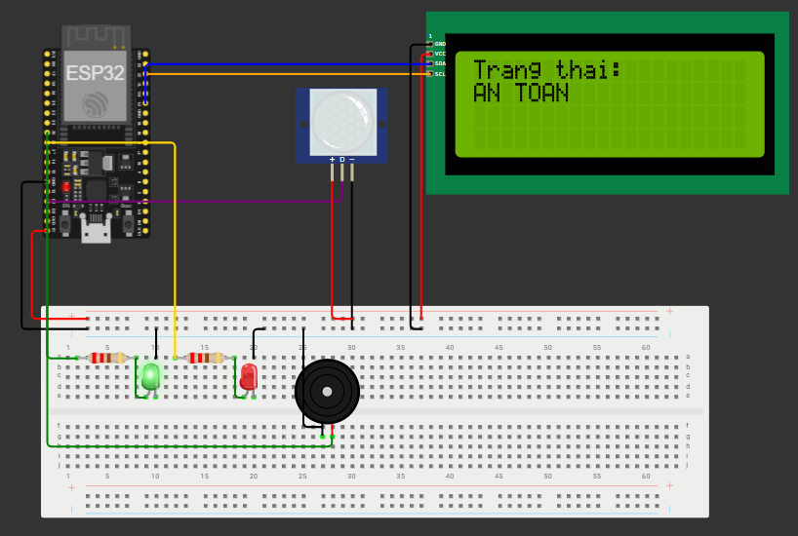
Hình 2: Sơ đồ đấu nối mạch toàn cảnh trên Wokwi ở trạng thái An toàn (LED Xanh sáng, LCD hiện AN TOAN)
TH2. Trạng thái có chuyển động xâm nhập (PIR = CAO liên tục 10 giây):
Kích hoạt mô phỏng cảm biến PIR phát hiện người. Sau đúng 10 giây duy trì tín hiệu, hệ thống chuyển ngay sang trạng thái báo động: LED Xanh tắt, LED Đỏ bật sáng, còi Buzzer hú báo động và LCD hiển thị "!!! CANH BAO !!! PHAT HIEN CO NGUOI".
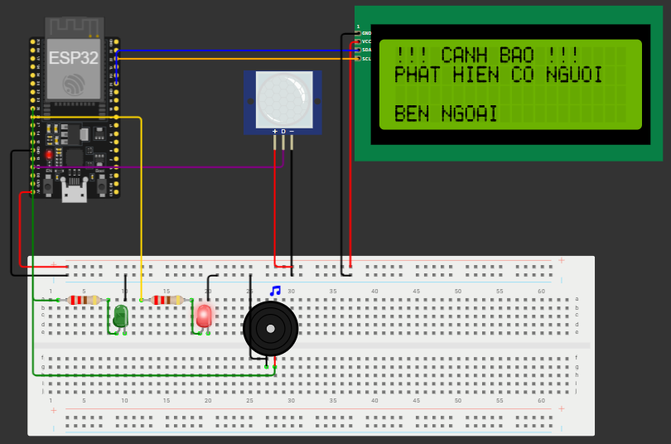
Hình 3: Trạng thái khi có người xâm nhập (LED Đỏ sáng, còi phát âm thanh, LCD hiện CANH BAO)
TH3. Đồng bộ cảnh báo qua Telegram và ThingSpeak Cloud:
Ngay khi kích hoạt cảnh báo, ESP32 phát bản tin HTTP POST tới Telegram Bot. Điện thoại người dùng lập tức nhận tin nhắn thông báo tức thì. Đồng thời, biểu đồ trên Dashboard ThingSpeak tự động chuyển nấc dữ liệu từ 0 lên 1.
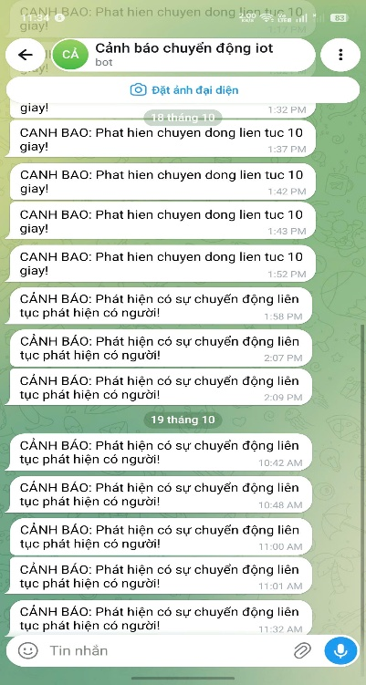
Hình 4: Ảnh chụp màn hình tin nhắn thông báo khẩn cấp từ Telegram Bot gửi về điện thoại
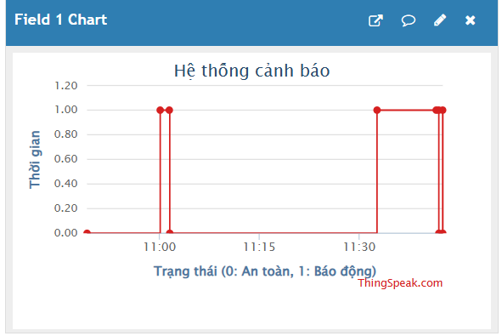
Hình 5: Biểu đồ cập nhật trạng thái cảnh báo (0: An toàn, 1: Báo động) trên ThingSpeak Cloud

10. Hạn chế và Hướng phát triển trong tương lai

10.1. Những hạn chế của hệ thống hiện tại
- Phụ thuộc vào nguồn điện lưới: Hệ thống chưa tích hợp bộ lưu điện dự phòng, nếu bị ngắt nguồn điện chính toàn bộ thiết bị sẽ dừng hoạt động.
- Phụ thuộc vào mạng Wi-Fi: Các tính năng cảnh báo từ xa (Telegram/ThingSpeak) đòi hỏi kết nối Wi-Fi liên tục. Nếu mất mạng, hệ thống chỉ có thể báo động tại chỗ.
- Nhiễu cảm biến môi trường: Cảm biến PIR nhạy cảm với sự thay đổi nhiệt độ đột ngột hoặc vật nuôi nhỏ chạy qua, vẫn có xác suất gây báo động giả.

10.2. Hướng phát triển trong tương lai
- Tích hợp Module Camera (ESP32-CAM): Tự động chụp ảnh kẻ gian và gửi trực tiếp qua Telegram ngay khi phát hiện xâm nhập.
- Trang bị nguồn dự phòng & Module SIM GSM: Thêm mạch sạc Pin Lithium 18650 và Module SIM800L để gọi điện/SMS khẩn cấp khi mất Wi-Fi.
- Cảm biến đa lớp: Kết hợp PIR với Cảm biến Radar vi sóng (RCWL-0516) để loại bỏ triệt để báo động giả.

